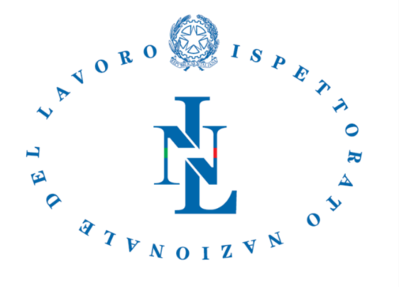Ispettorato nazionale del Lavoro
Garante della legalità del lavoro
Campaign EU4FairWork
Week of Action 21-25 September
www.ispettorato.gov.it
Ispettorato Territoriale
del Lavoro Ferrara-Rovigo
Via Giuseppe Garibaldi, 147/151 - Ferrara
Via Generale D. Piva, 25/27 - Rovigo

Tutti i servizi sono resi on line
o su appuntamento
Per informazioni o per chiedere il nostro intervento:
itl.ferrara-rovigo@ispettorato.gov.it
Tel. 0532/410711 Ferrara
0425/154841 Rovigo

www.ispettorato.gov.it
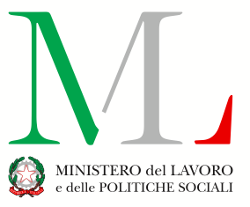
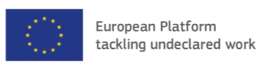
Richieste di informazioni
sui diritti dei lavoratori

Denunce e richieste di intervento ispettivo

Diffide accertative per il pagamento della retribuzione

Tentativi di conciliazione
per risolvere vertenze di lavoro

Disposizioni esecutive
per eliminare altre irregolarità
Puoi rivolgerti agli ispettorati per: L’Ispettorato nazionale del lavoro vigila e assicura importanti servizi per garantire la legalità nel mondo del lavoro.
E’ l’istituzione alla quale i lavoratori e le aziende possono rivolgersi per la tutela dei diritti e della legalità sul lavoro.
Costituisce il punto di riferimento per la corretta informazione, interpretazione e applicazione della normativa in materia di lavoro e assicurazioni sociali (INPS, INAIL…)
Vigila e coordina gli altri organi di vigilanza in materia di lavoro. Si coordina con le ASL in tema di sicurezza del lavoro
Autorizzazioni a tutela delle lavoratrici madri e dei minori

Autorizzazioni all’assunzione di lavoratori stranieri

Assistenza per formalizzare le dimissioni telematiche

Convalida dimissioni nel primo anno di matrimonio
o con figli fino a 3 anni

Autorizzazioni e abilitazioni a tutela del lavoro (controlli a distanza, caldaie a vapore…)

GUADAGNA
DICHIARA
BENEFICIA
#EU4FairWork

